Неделя № 31, с 13.04-17.04.2020г. Тема: «Такие разные насекомые».
Дата: среда 15.04.2020г.
Цель: Обогащать знания детей об многообразном мире насекомых. Научить детей различать насекомых по внешнему виду, особенностям жизнедеятельности, роли в природе. Показать детям взаимосвязь природных объектов: зависимость разных видов животных и растений друг от друга. Воспитывать любовь и бережное отношение ко всему живому. Вызвать у детей интерес и эмоционально-положительное отношение к насекомым.

ОД. Музыкальное развитие.
http://dou8.edu-nv.ru/svedeniya-ob-obrazovatelnoj-organizatsii/938-dokumenty/6329-stranichka-muzykalnogo-rukovoditelya

ОД. Конструирование. Тема: «Домики».
Задачи: Развитие творческого воображение, общей и мелкой моторики пальцев рук.
Формирование чувства уверенности в своих возможностях. Продолжать работу по поддержанию положительного эмоционального состояния у ребенка.
Вспомните с ребенком сказку «Три поросенка». Предложите построить дом для поросят из конструктора Лего или деревянного.

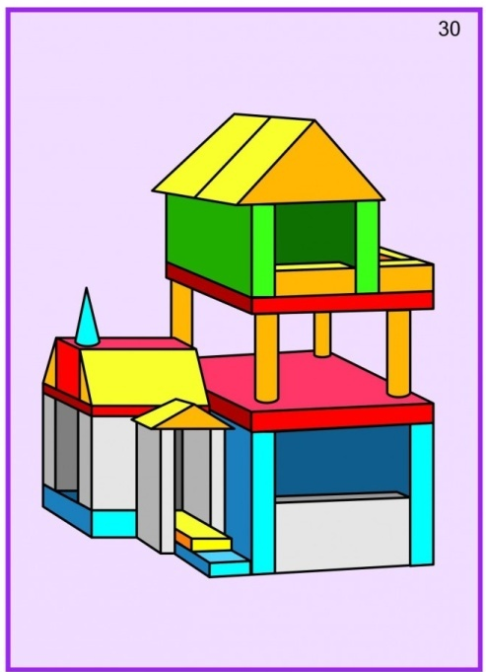 | 